По искам прокуратуры ЦАО признана запрещенной к распространению на территории России информация о продаже выписок из Единого государственного реестра недвижимости
23.12.2024
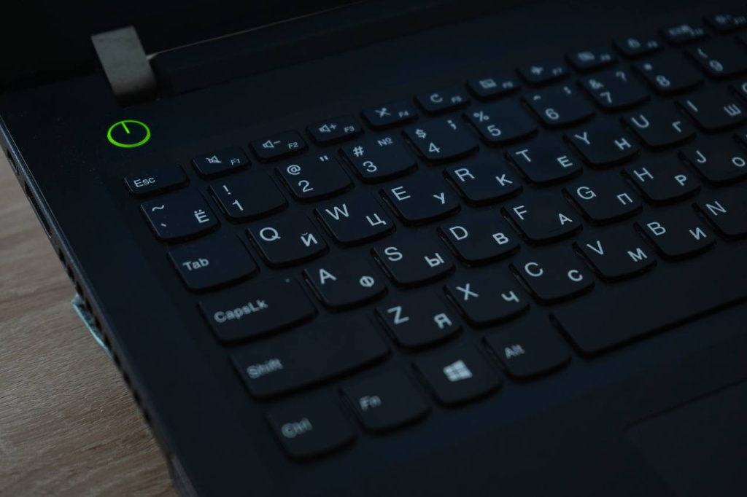
Фото: Анна Быкова, «Вечерняя Москва»
Прокуратурой Центрального административного округа г. Москвы в 2024 году в ходе мониторинга сети «Интернет» выявлены интернет ресурсы, на которых размещена информация о незаконной продаже выписок из Единого государственного реестра недвижимости.
Учитывая, что указанная информация позволяла за плату приобрести выписку из Единого государственного реестра недвижимости незаконно и являлась информацией, за распространение которой предусмотрена административная ответственность, прокуратурой округа направлены в суд административные исковые заявления о признании информации запрещенной к распространению
на территории Российской Федерации.
Исковые заявления прокурора судом удовлетворены.

Адрес страницы: http://meschanka.mos.ru/safety-and-security/the-prosecutor-s-office/detail/12734188.html
Управа Мещанского района города Москвы

